附件1

潮州市普通话水平测试报名须知

一、网上预报名时间

2023年3月9日-3月13日
- 网上预报名流程及注意事项

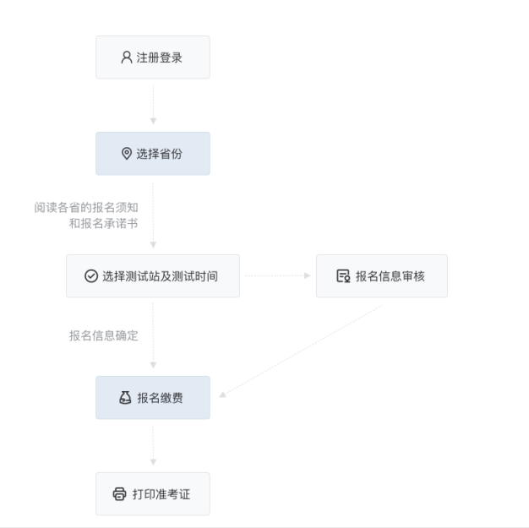

1．具体步骤

（1） 登录国家普通话水平测试在线报名系统网址，登录网址：http://bm.cltt.org/。

（2）点击【请登录】，选择【点击注册】（已有账号的直接登录即可），认真阅读隐私权政策后点击【同意】，正确填写手机号、验证码、密码等相关信息。注册成功后进行登录，进一步完善个人信息。

（3）选择报名地点【广东】，认真阅读普通话水平测试报名注意事项后点击【我要报名】，选择测试站【韩山师范学院测试站】和具体的测试时间，选择完毕后点击【下一步】。

（4）认真阅读报名须知后，进入“填写报名信息”页面：请按要求填写完整真实的报名信息（带*号为必填项，请务必确认个人信息准确无误，否则删除网上预约报名数据，造成的后果由考生本人承担）。

2．报名注意事项

（1）请务必正确填写常用的手机号码，以便现场确认和测试时间有变时接收短信通知提醒。

（2）认真阅读各个页面的信息填写时的“注意事项”。

（3）网上报名是预约报名,必须经现场确认并缴费后,才能参加测试。

三、现场确认

（一）现场确认时间
2023年3月19日（上午8:30—11:30，下午3:00—5:15）。

（二）确认地点

韩山师范学院潮州师范分院侧门对面实训中心一楼大厅（湘桥区北园路与园林路交叉口）。

（三）现场确认须知

1．确认时须带齐报考人本人第二代身份证及复印件，按规定时间到确认地点确认信息并进行缴费。

2. 报名成功后，可以点击“报名查询”，输入您的姓名与身份证号等可查询报名的信息，报名信息一经确认则无法修改。

四、其它事项

1.缴费成功的考生请扫描下方二维码正确填写收件人真实姓名、详细地址、手机号码、身份证号码等信息，二级乙等以上普通话证书均以邮寄的形式进行发放（三级甲等及以下等级证书，默认由测试站统一销毁，如有特殊要求，请提前告知工作人员）。

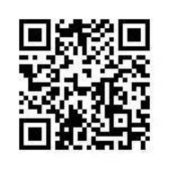

普通话水平测试等级证书邮寄

2.请及时查看“潮州市教育局”（http://www.chaozhou.gov.cn/zwgk/szfgz/sjyj/bmwj/）、韩山师院潮州师范分院以及韩山师范学院教务处公众号上发布的相关动态。

附件2：

潮州市普通话水平测试应试须知

1.测试时间：3月26日12:00-17:00
3月27日10:00-14:00
3月29日12:00-16:00
测试地点：韩山师范学院（湘桥区桥东东山路），详细地
点见准考证。
２.考生必须在规定时间内到指定地点参加测试，迟到20分钟取消测试资格，测试费不予退还。
３.测试当天须携带本人第二代身份证及准考证，无证者不得参加测试。
4.本次测试的采相方式为测试当天现场采相。具体要求如下：
（1）照片背景为白色底，请尽量避免穿着白色服装；
（2）拍照时不得佩戴眼镜、美瞳及夸张饰品，刘海不得遮挡眉毛，需露出双耳。
5.拍照后系统自动抽签，抽到的号码即为自己的测试室号，在进入准备室和测试室后都必须按照所抽到的号码对号入座。
6.抽签后考生有十分钟准备时间，准备室桌上放着测试内容和字典，考生只能查阅，不得记录。准备室内必须保持安静，考生只能默读，不得出声，更不得大声喧哗。
7.准备结束后，考生在工作人员指引下进入相应的测试室，关门——点击“登录”——人脸识别——点击“确定”，直至出现“等待考试指令”的界面，再调试耳机，戴至合适的位置；试音成功后不要随意挪动耳机。考试过程中保持音量一致，不要忽高忽低。
8.每完成一题马上点击“下一题”，不要等待，以免影响评测效果。
9.第四题说话题目二选一，在10秒的时间内选中要说话的题目，并单击开始按钮，然后开始说话，如果在规定时内未做出任何选择，系统会默认选择第一题。
10.话题说满三分钟后，系统自动提交试卷，出现“考试成功，请安静离开考场”的界面，考生摘下耳机，从“出口”离开考场即可。
11.整个考试过程中考生不得携带手机等通讯工具和考试相关资料，否则按舞弊处理。舞弊者取消或终止其当场测试资格，已测成绩无效，两年内不得申请普通话测试。

